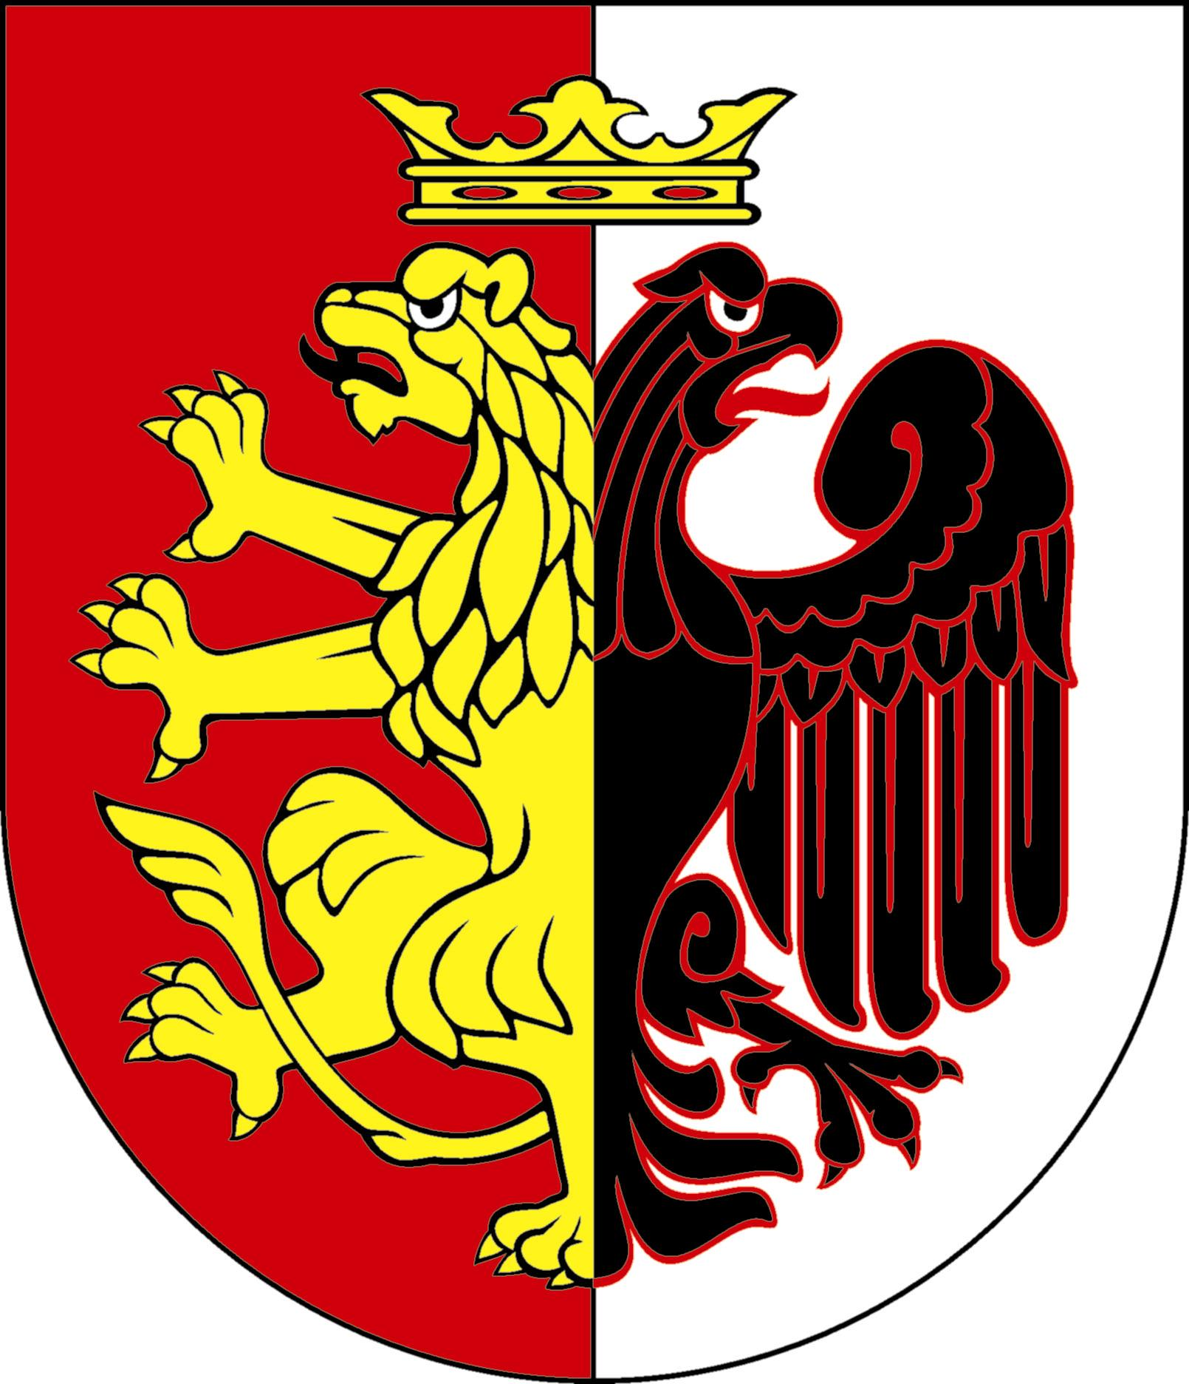
Starosta Włocławski
ul. Cyganka 28, 87-800 Włocławek
Tel. 54 230 46 00, 230 46 01; Fax. 54 230 46 71
e-mail: starostwo@powiat.wloclawski.pl

PZD.001.3.2022 Włocławek, 11.03.2022 r.

Pan Roman Tomaszewski

Radny Rady Powiatu
we Włocławku

W odpowiedzi na zgłoszoną interpelację dotyczącą budowy sygnalizacji świetlnej na przejściu dla pieszych przy Zespole Szkolno – Przedszkolnym w miejscowości Baruchowo w ciągu drogi powiatowej nr 2918C Baruchowo – Goreń Duży – Patrowo, uprzejmie informuję, że zadania inwestycyjne na 2022 rok zostały już określone. Wnioskowane zadanie zostanie uwzględnione w planach zadań inwestycyjnych na następny rok.

Otrzymują:

- Adresat
- Przewodniczący Rady Powiatu.
- Powiatowy Zarząd Dróg we Włocławku z/s w Jarantowicach
- a/a.

